Primalex radí: Pozvěte barvy do svého domova a dopřejte si změnu

Praha, 17. dubna 2020 – Začalo jaro a s ním přichází často i chuť tvořit. Pozvat barvy Primalex do svého domova je skvělým způsobem, jak si s malým rozpočtem dopřát velkou změnu. Zkuste si doma vymalovat, vytvořit si nové dekorace nebo dát své starší kuchyňské lince zbrusu nový kabát. Každá z těchto změn přinese do vašeho domova svěží vítr.

Vymalujte si
Trápí vás zašlá barva, odstín už vám nevyhovuje, už se nemůžete dívat na skvrny kolem vypínačů nebo zkrátka a jednoduše toužíte po změně? Věřte či nikoli, není nic jednoduššího než si vymalovat. Nová výmalba dokáže s pokojem hotová kouzla. Výmalba příliš nezatíží rodinný rozpočet, zato výsledná změna bude velká. Pomocí správně zvolených tónů lze navíc místnost opticky zvýšit, snížit, rozšířit či naopak zmenšit. Pokoj pak stačí doladit novými doplňky a „nový“ interiér, ze kterého budete mít skvělý pocit, je na světě.

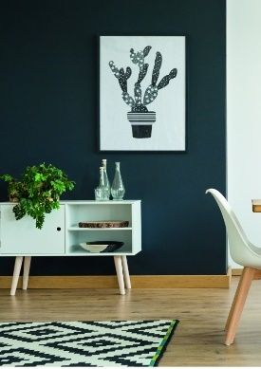
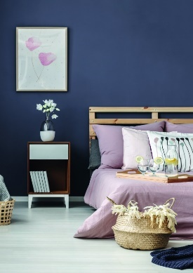
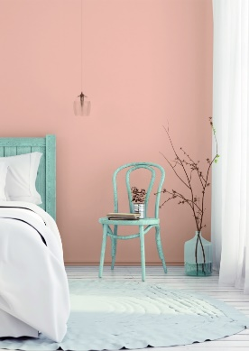
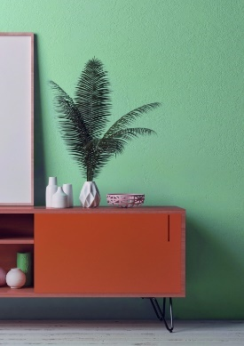
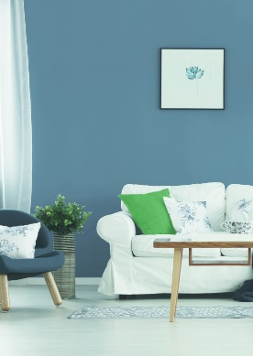
Inspirovat se můžete paletou 42 odstínů barev Primalex Essence, se kterými jednoduše vytvoříte harmonický a sladěný interiér. Spolu s výbornou kryvostí, vysokou paropropustností a mechanickou odolností dokonale splňují požadavky kladené na moderní interiérové nátěry. Lze ji tak zařadit mezi nejkvalitnější barvy značky Primalex.

Stěny nemusejí být pouze omyvatelné, ale i skutečně čistitelné. Primalex právě uvedl na trh svou velkou novinku – produkt Ceramic, který byl testován těmi nejhoršími nepřáteli stěn, jakými jsou například kečup, hořčice nebo vodou ředitelné fixy. Běžné skvrny tak odstraníte pouze houbičkou a saponátem.

Dopřejte dekoracím nový kabát
Změna v interiéru se skrývá i v detailech. K nové výmalbě si můžete doplňky jednoduše vyrobit svépomocí. Pro výrobu dekorací lze použít třeba Univerzální spreje Primalex či nátěr Primalex Fortissimo. Jsou vhodné nejen pro své malé balení a dostupnou cenu, ale díky saténovému vzhledu, téměř neomezené možnosti odstínů, rychlému schnutí a snadné aplikaci.
Využít lze téměř cokoli: staré hodiny, rámy na obrazy, vázy či sklenice a těm pořídit nový kabát. Novinkou Primalex jsou spreje v metalických odstínech (mosazný, stříbrný, měděný, zlatý) a jsou vhodné na kov, dřevo, plast i keramiku, záleží tak jen na naší vlastní fantazii. O radost z výsledku se postará i rychlé schnutí, vysoká přilnavost a odolnost proti vnějším povětrnostním vlivům. Fantazii se meze nekladou a nové dekorace si můžete i sami vyrobit. V některých případech vám poslouží třeba staré krabice a bedny.

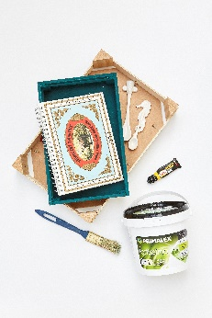
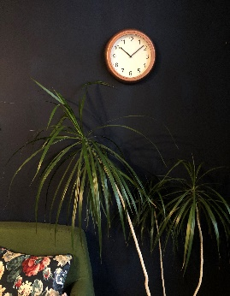
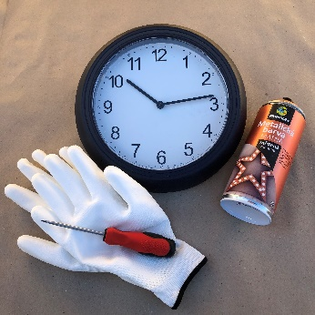
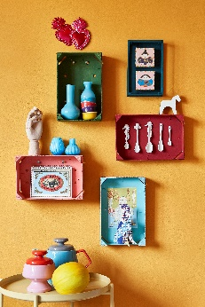
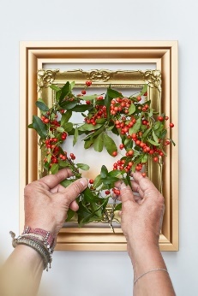
U všech dekorací nejprve jemně osmirkujte povrch a důkladně jej očistěte, aby sprej a barva lépe přilnuli. Poté postříkejte sprejem či natřete barvou a nechte důkladně zaschnout. V případě potřeby aplikujte ve dvou vrstvách.

Stará kuchyňská linka jako nová
Proměna kuchyňské linky je projekt s výsledkem, který za to opravdu stojí a jehož změna bude opravdu markantní. Roky se díváte na stejnou barvu linky, možná už je i trochu demodé a najednou, ze dne na den, se vaše kuchyně radikálně promění. Pro proměnu jsme použili Primalex Vrchní barva lesk v temně zeleném odstínu. Jedná se o syntetickou barvu s jednoduchou aplikaci, která je velice mechanicky odolná a navíc skvěle vypadá.
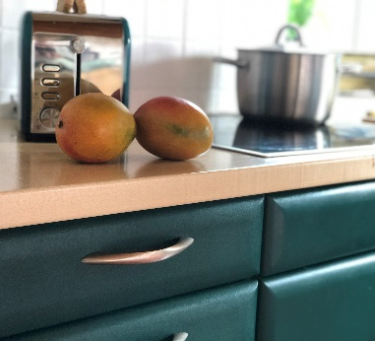
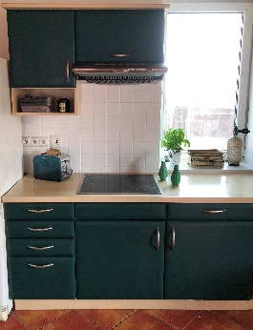
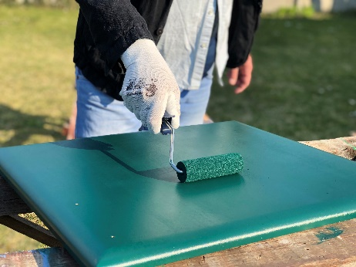
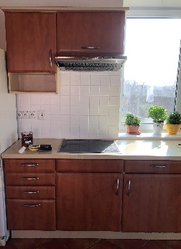

O značce Primalex
Základem sortimentu značky Primalex jsou malířské nátěry, které si získaly oblibu jednoduchou aplikací, velkým výběrem druhů, a především trvale stabilní kvalitou, která je kromě vlastní laboratoře kontrolována organizací ITC Zlín. Primalex je jednou z mála značek, jež certifikovala systémy ISO 9001, ISO 14001 a OHSAS 18001 společně, a získala tak Zlatý certifikát pro integrovaný systém řízení. Obdržela také mezinárodně uznávané certifikáty IQNet. Primalex dodává na trh kompletní spektrum nátěrových hmot zahrnující vnitřní malířské nátěry, fasádní barvy, omítky, barvy na kov a dřevo, zateplovací systém a prostředky na úpravu podkladu. Disponuje sítí více než 400 Tónovacích center pro obarvování nátěrových hmot. Ta je nejširší v rámci České a Slovenské republiky s ideální dostupností pro spotřebitele ve všech regionech. Spotřebitelům jsou na nejmodernějších strojích na počkání připraveny vysoce kvalitní obarvené interiérové, fasádní nátěry a zateplovací systémy, omítky a barvy na kov a dřevo.

Podrobnější informace získáte na www.primalex.cz, www.ppg.com nebo na Twitteru (@PPGIndustries).

Pro více informací, prosím, kontaktujte:

Petr Kavalír
PPG DECO CZECH
Brand Marketing Manager
Tel.: +420 222 333 717
Mob.: +420 737 285 977
E-mail: petr.kavalir@ppg.com

Lucie Krejbichová
doblogoo s.r.o.
Account Manager
Mobil: +420 602 359 328
E-mail: lucie@doblogoo.cz

